大连化学物理研究所研究生会报名表
必 填 部 分
基本  信息 | 姓 名 | 性 别 | 民 族 | 政治面貌 |  | 研究室(部) | 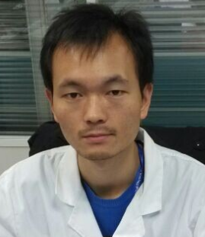
基本  信息 | 夏 飞 | 男 | 汉 | 群众 |  | DNL601
基本  信息 | 年 级 | 硕 / 博 | 邮箱 |  | 手机
基本  信息 | 研二 | 硕士 | xiafei@dicp.ac.cn |  | 13610843098
竞聘  岗位 | 部门（多选） |  |  |  |  | 报名方式
竞聘  岗位 | √主席团  □学宣部 □生活部  √文艺部 √体育部 |  |  |  |  | □自荐  √推荐(推荐人)：DNL06室党支部书记高进老师
个  人  简  介  （80字左右） | 我叫夏飞，来自江西九江。大学毕业后，深感化物所在国内科研方面的地位和实力，于2013年考入DNL601徐杰老师的研究组。  元旦晚会上《宫锁化物》中的物妃就是我！
工  作  计  划 | 工作中支持领导、配合同事、团结同学。工作中遇到具体事务了再见招拆招。
选 填 部 分
- 为什么要加入研究生会？
锻炼自己，服务他人。
2. 听说过、参加过的活动有哪些？
歌唱比赛，趣味运动会，羽毛球赛，元旦晚会
3. 身边同学在学习、生活中有哪些具体的需求？
学习上，有同学建议组织一个读书会。生活中，大家都觉得食堂的饭菜还有很大的改进空间。
4. 做个自我评价，自己喜欢做、擅长做的事情有哪些？（任何方面均可）
喜欢读书、打球、唱歌，揣摩戏剧表演；擅长倾听。
说明：以上各项可根据实际内容做适当排版（包括删除未填写项目），控制在1页以内。

